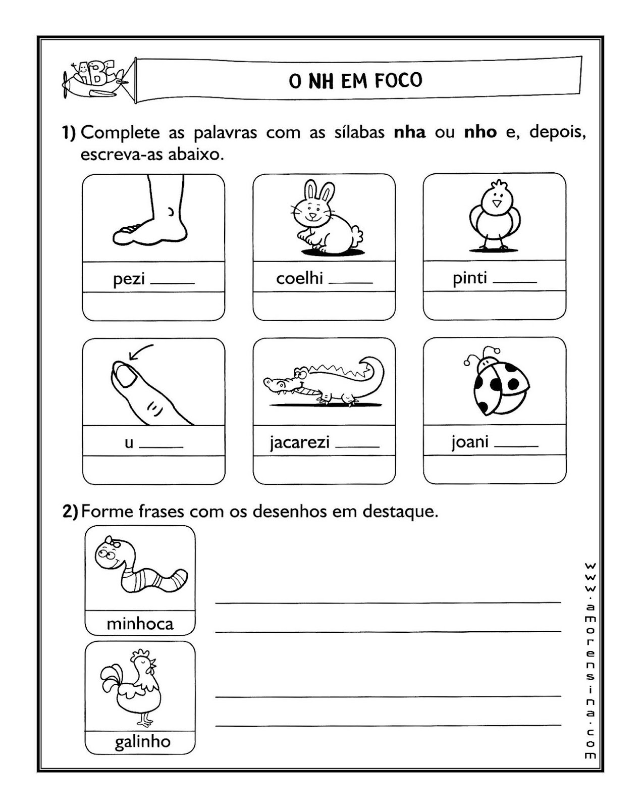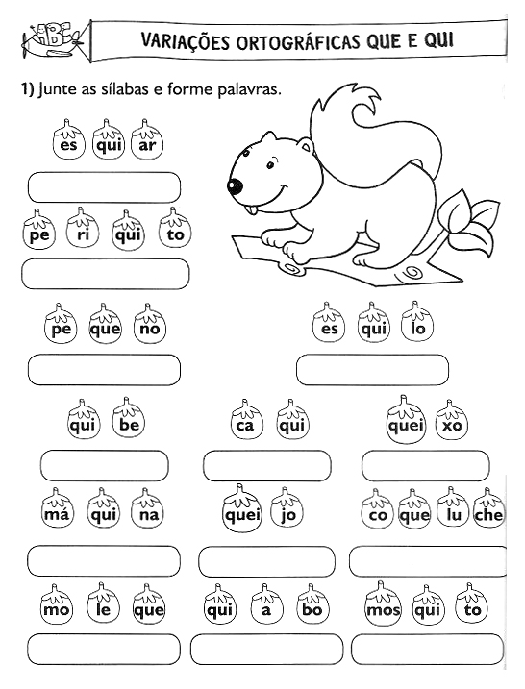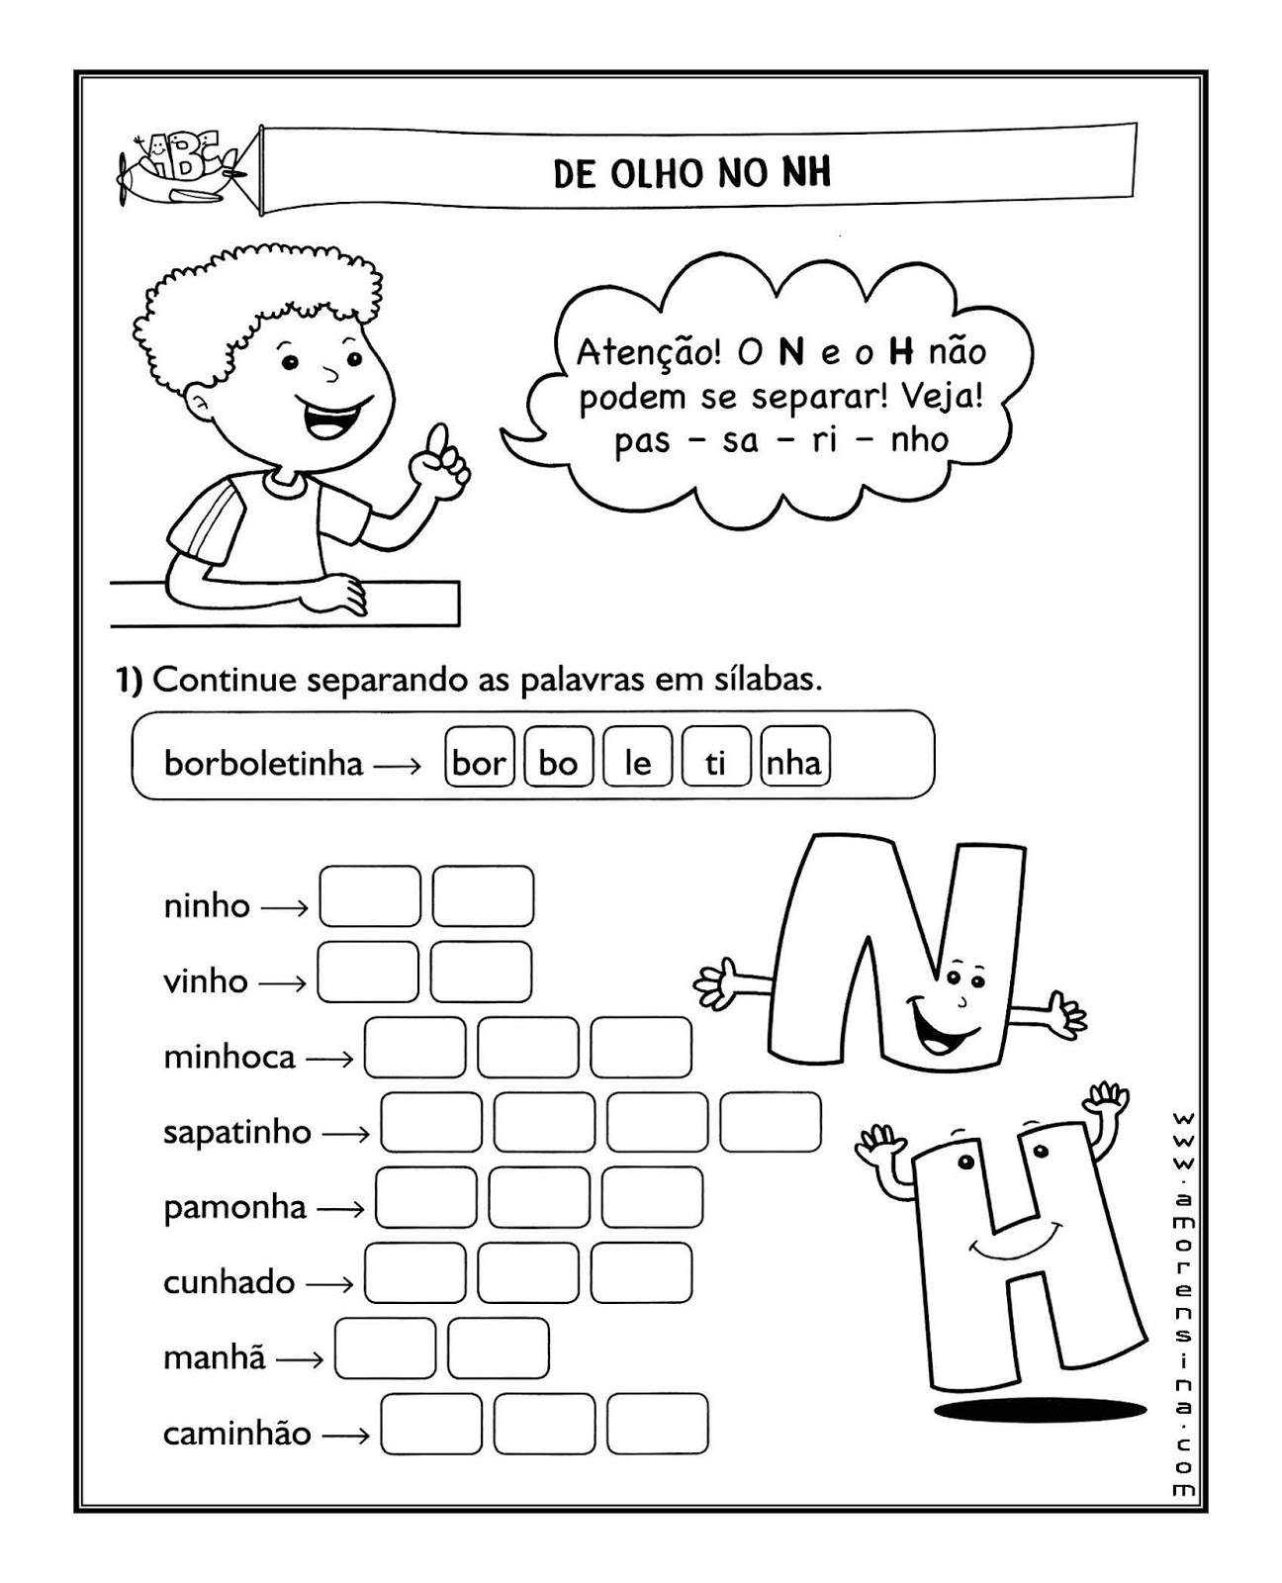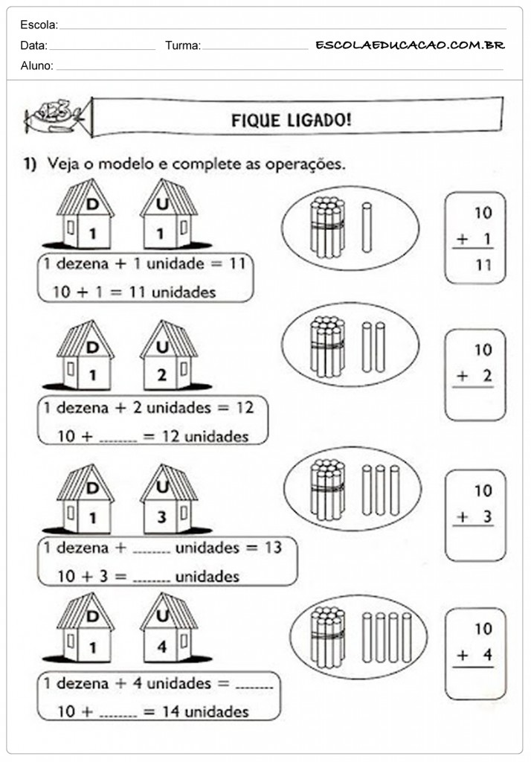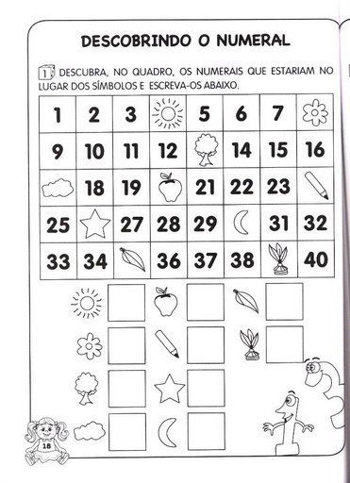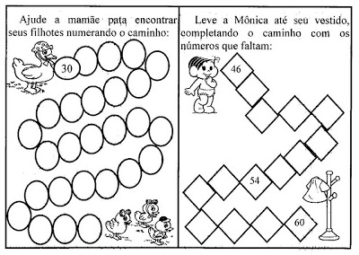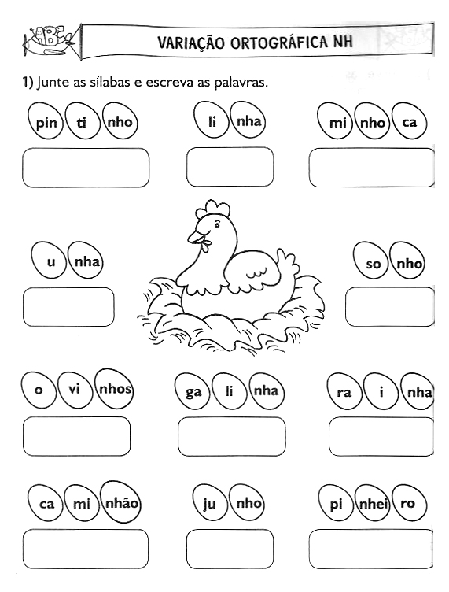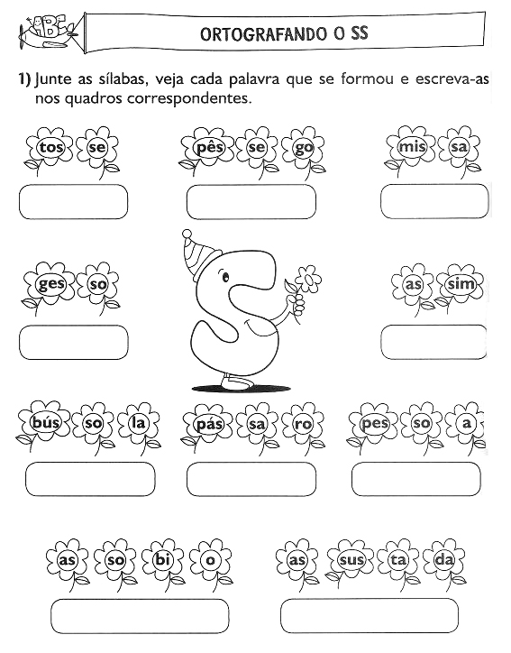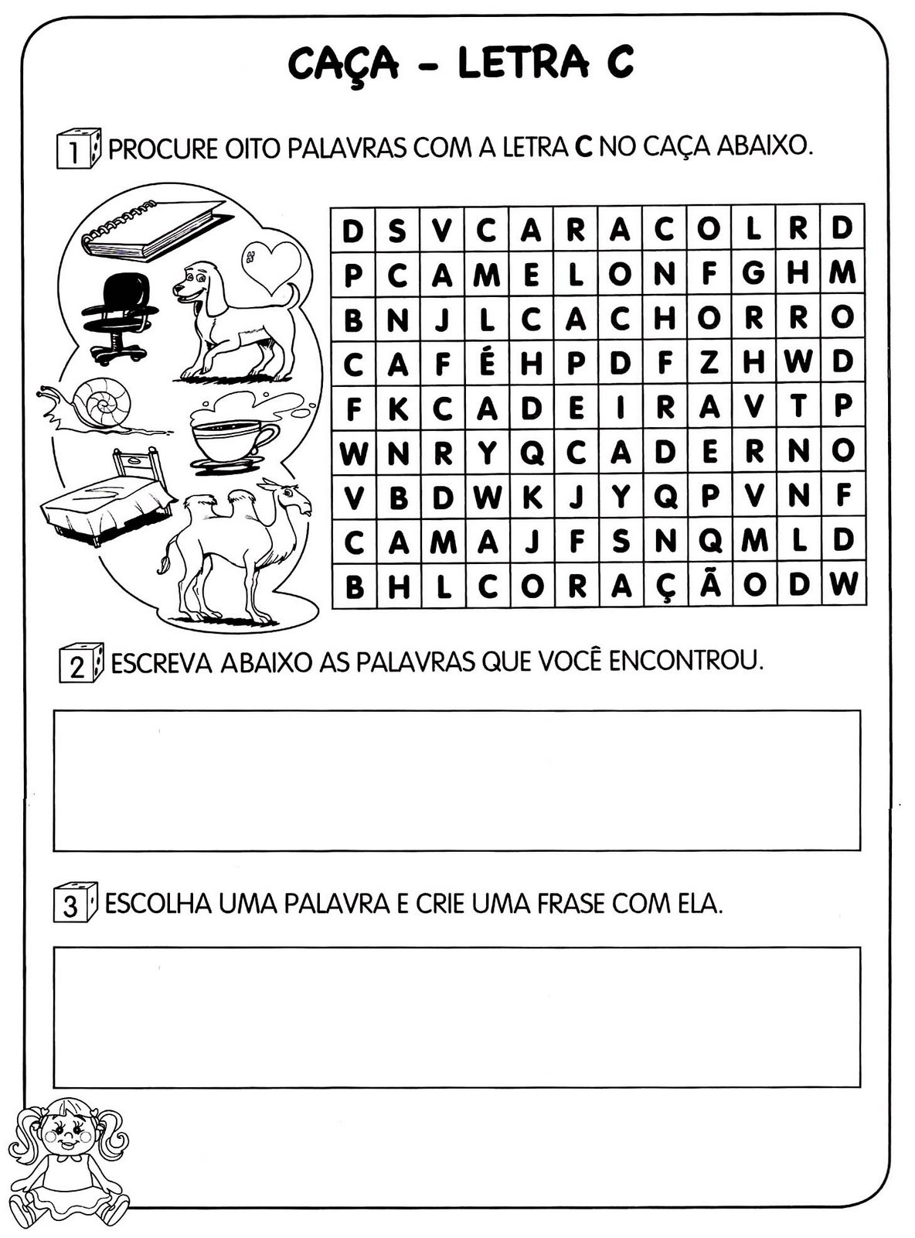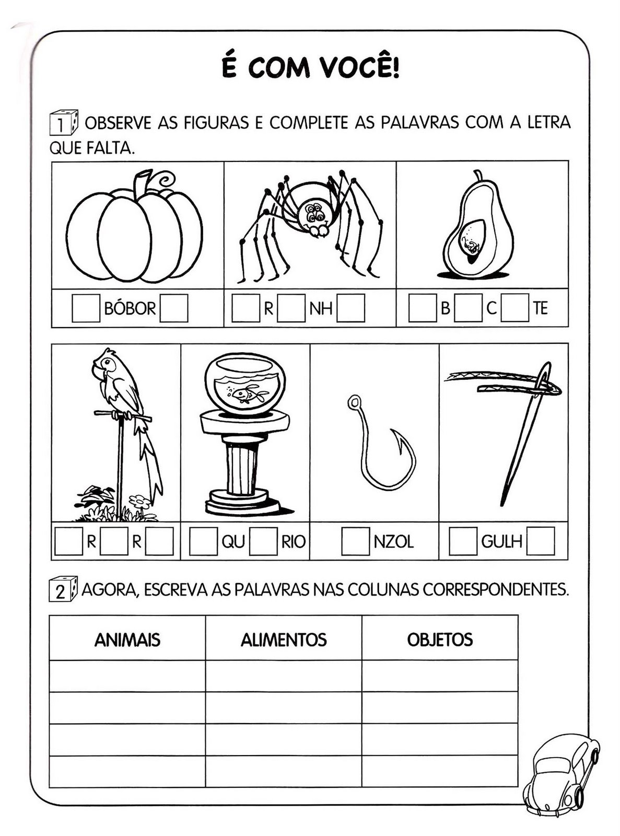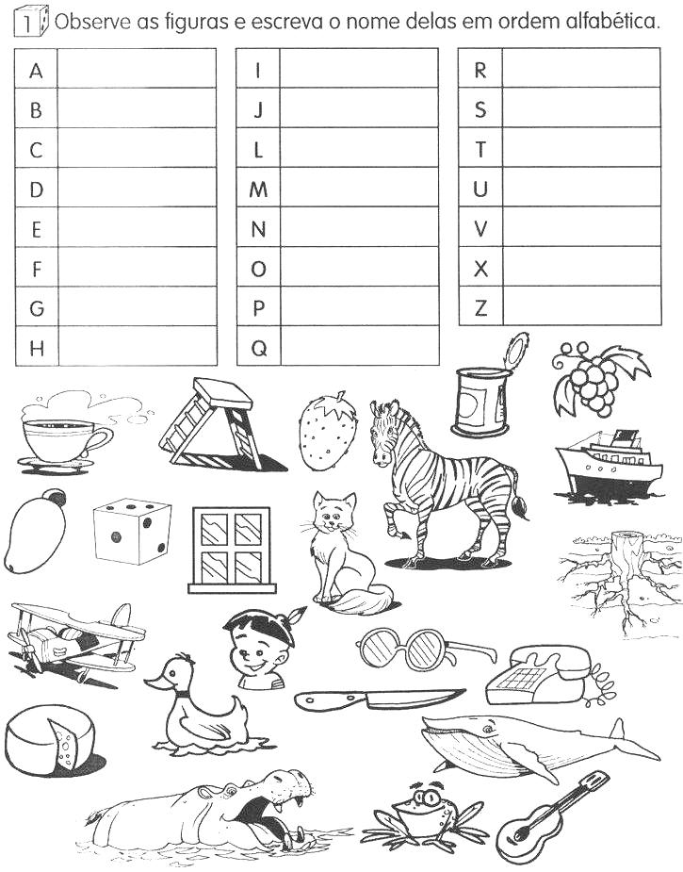
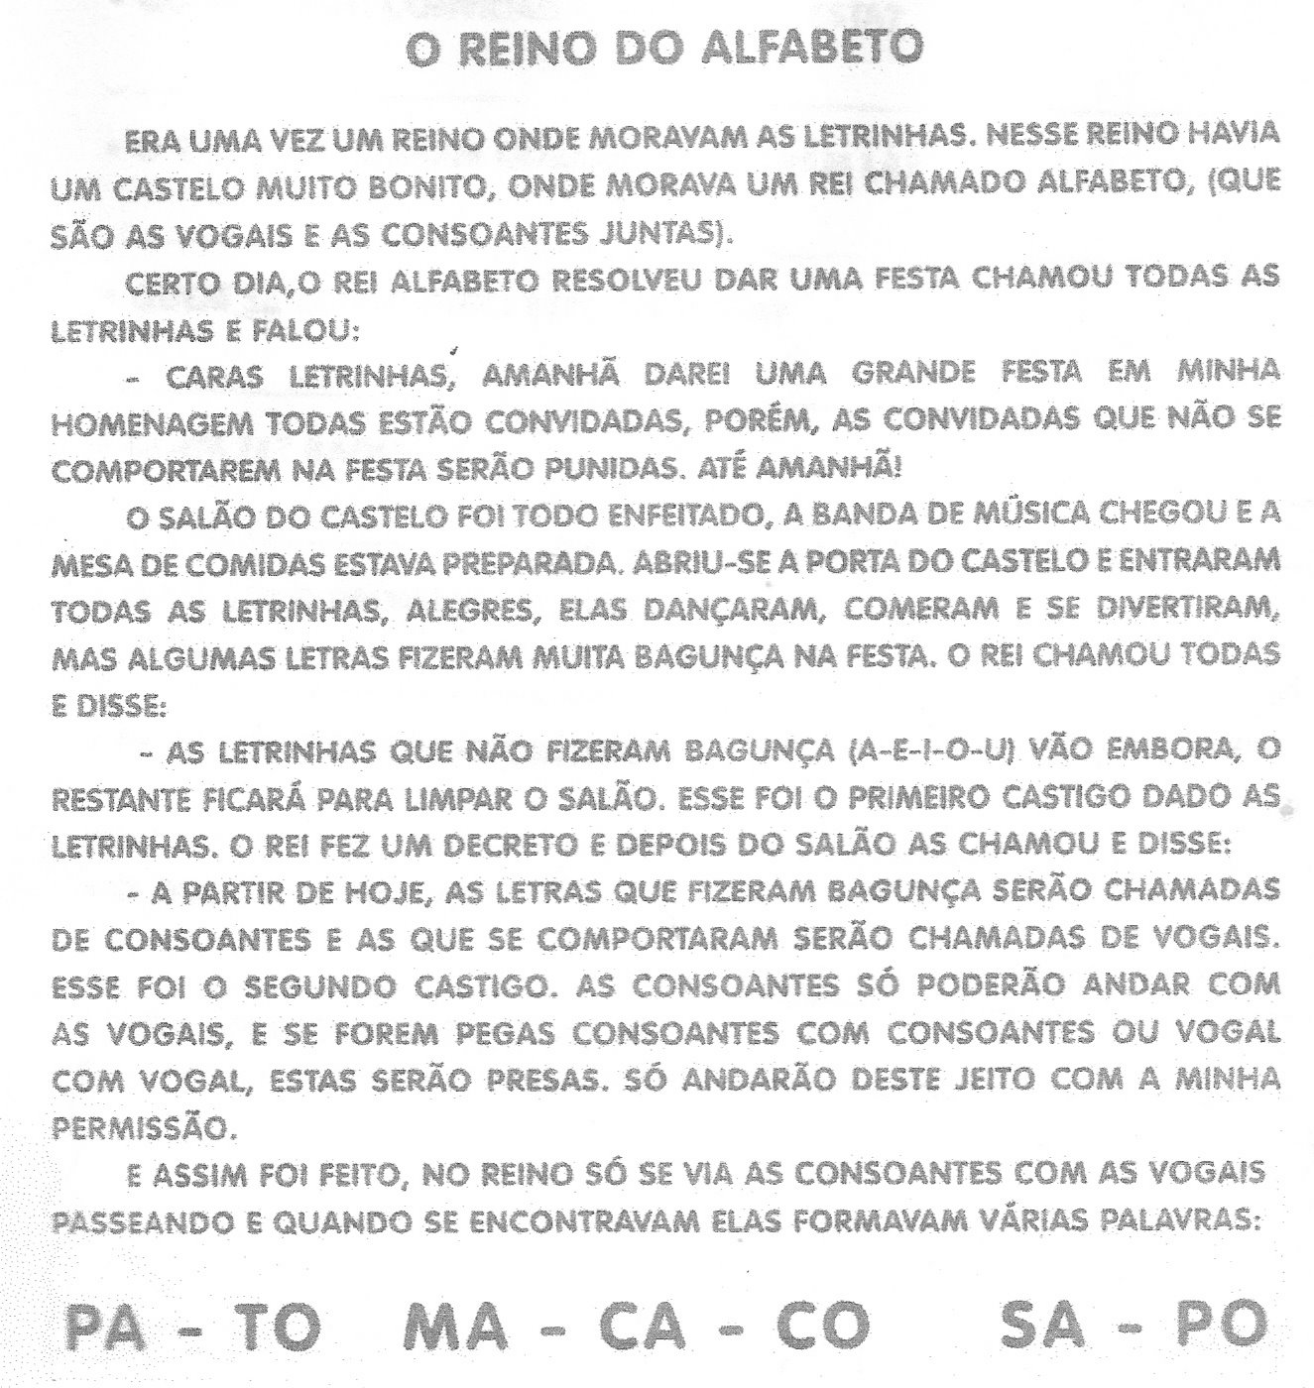

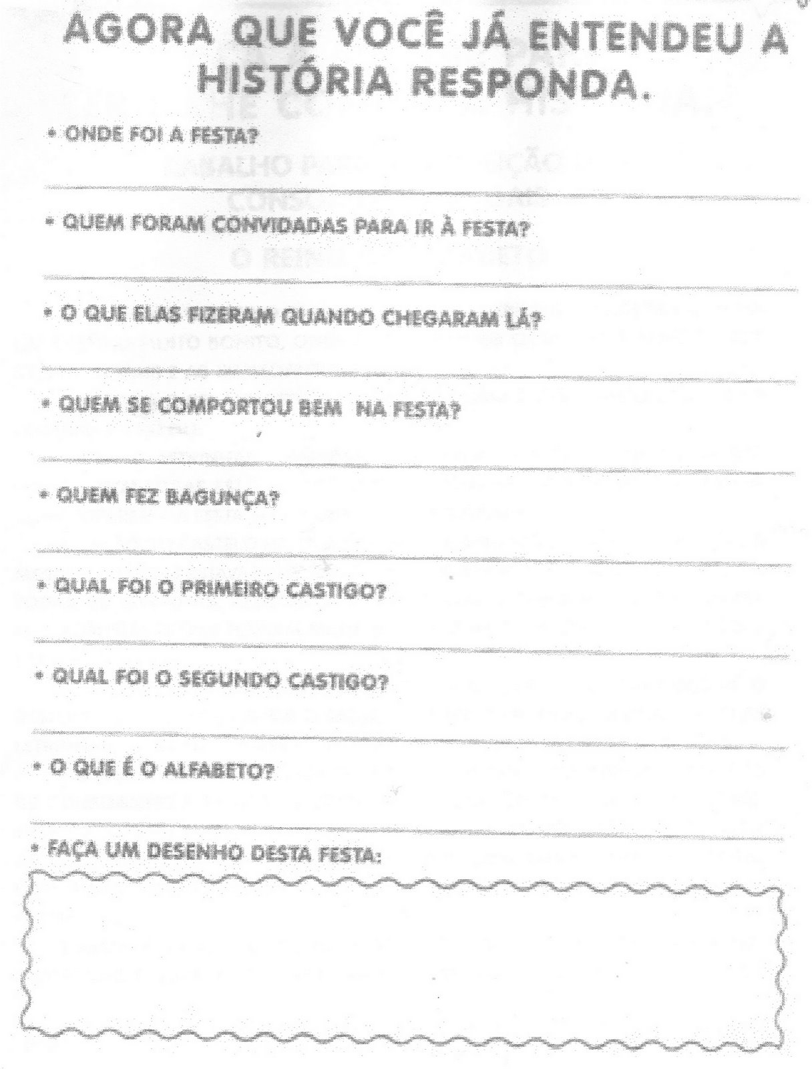
- LEIA JUNTO COM SEUS FAMILIARES UMA HISTÓRINHA. PODE SER O LIVRO QUE TIVER EM CASA. DEPOIS NUMA FOLHA ESCREVA COM SUAS PALAVRAS O QUE ENTENDEU DELA NÃO SE ESQUEÇA DE COLOCAR O TÍTULO E SEU NOME COMPLETO. LOGO FAÇA UM DESENHO. PODE UTILIZAR A MESMA FOLHA DE UM LADO A HISTÓRIA E DO OUTRO O DESENHO.

